Per inserire in una pagina di un progetto di MicroMondi uno slider è sufficiente cliccare sullo strumento slider
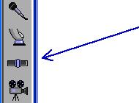
e poi in un punto qualunque della pagina. Nella pagina, dopo queste operazioni comparirà la finestra di dialogo dello slider.

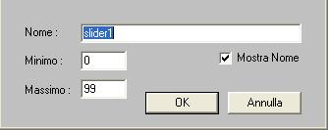

In questa finestra in corrispondenza di nome si potrà scrivere il nome che si vuol dare allo slider, nei campi di testo Minimo e Massimo si dovranno mettere il valore minimo e quello massimo dei valori della grandezza, o dell’oggetto, a cui si riferisce lo slider.
Se per esempio vogliamo che lo slider ci controlli la posizione di una macchina nella pagina, nel campo nome possiamo scrivere posauto, al campo Minimo possiamo dare il valore -350 al campo Massimo il valore 350.
Per vedere come funziona lo slider inserite nella pagina una tartaruga e date ad essa la forma della macchina n° 28, aprite la finestra di dialogo della tartaruga macchina e nel campo Istruzioni scrivete:
daid 90 daix posauto
In corrispondenza di Esegui spuntate la voce Tante volte.
Nella pagina dovreste avere una tartaruga a forma di macchina e uno slider di nome posauto. Fate un clic sulla macchina per attivarla, poi, operate sullo slider con dei clic o trascinando la linguetta, vedrete la macchina spostarsi orizzontalmente nella pagina nella posizione indicata dallo slider.

Vediamo un secondo esempio di slider, inseriamo in una pagina uno slider che controlla la velocità di una ape. Create una nuova pagina, date alla tartaruga la forma dell’ape n° 11, aprite la finestra di dialogo della tartaruga, nel campo Nome scrivete tartaape, nel campo Istruzione scrivete voloape, nel campo Esegui lasciate attivo Una volta. Inserite nella pagina uno slider, nel campo Nome della finestra di dialogo dello slider scrivete velocità, nel campo Minimo date il valore 1, nel campo Massimo date il valore 10. In questo modo è possibile far muovere la tartaruga con dieci diversi valori di velocità. Nella pagina dovreste avere una tartaruga a forma di ape e uno slider di nome velocità con valori compresi tra 1 e 10.
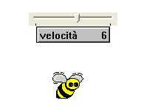
Per gestire meglio il movimento dell’ape, nella pagina inserite un pulsante, nel campo Istruzione scrivete muoviape, questo pulsante serve sia per avviare che per fermare il movimento dell’ape.
Passate nella pagina delle procedure e scrivete la seguente procedura per l’istruzione muoviape:
per muoviape
daid 90 tartaApe, daif 11 av 10 aspetta 5 / velocità daif 12 av 10 aspetta 5 / velocità
muoviape
fine
Nella pagina, a lavoro ultimato, dovreste avere un ape, uno slider di nome velocità e un pulsante con istruzione muoviape.

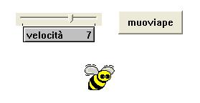
Salvate il progetto e provatelo, sarà sufficiente cliccare sul pulsante muoviape per mettere in moto l’ape, cliccare ancora sullo stesso pulsante per arrestare il moto dell’ape, e, mentre l’ape si muove, agendo con vari clic sullo slider, o, trascinando la linguetta dello slider verso destra o verso sinistra, sarà possibile variare la velocità con cui si muove l’ape.

Un terzo esempio di uso di slider mostra come è possibile ingrandire o rimpicciolire una tartaruga a forma, ad esempio, di albero.
Create una nuova pagina, date alla tartaruga in essa presente per defoult la forma dell’albero n° 5, chiamate la tartaruga talbero, nel campo Istruzione scrivete zoomalbero, in corrispondenza di Esegui attivate la voce Tante volte. Inserite nella pagina uno slider, chiamate lo slider grandezza, impostate come valore minimo 20, come valore massimo 160 (stiamo usando questi valori perché si userà lo slider all’interno di una procedura che chiama la primitiva daidimensione, tale primitiva funziona con argomenti compresi tra 5 e 160).
Nella pagina dovreste avere la seguente situazione:
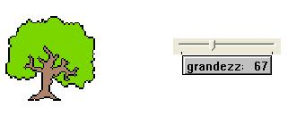
Passate nella pagina delle procedure e scrivete la procedura seguente:
per zoomalbero
talbero, mt
daidimensione grandezza
fine
Tornate nella pagina contenente la tartaruga a forma di albero, fate un clic su di essa per attivarla, andate sullo slider e cliccate più volte su di esso, oppure trascinate la linguetta dello stesso, vedrete l’albero ingrandire o rimpicciolire.

